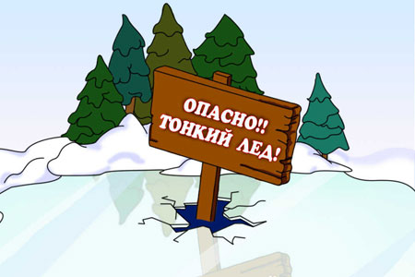

Не выходите на тонкий лед в начале зимы и
в начале весны

Запомните, что весной лед ломается бесшумно, а в начале зимы с хрустом и треском

Берите палку, чтобы прощупывать перед собой путь

Что в начале зимы наиболее опасна середина водоема, а в конце - участки возле берега

Если вы стали свидетелем происшествия, немедленно сообщите об этом по телефону службы спасения
112 (звонок бесплатный) или 101

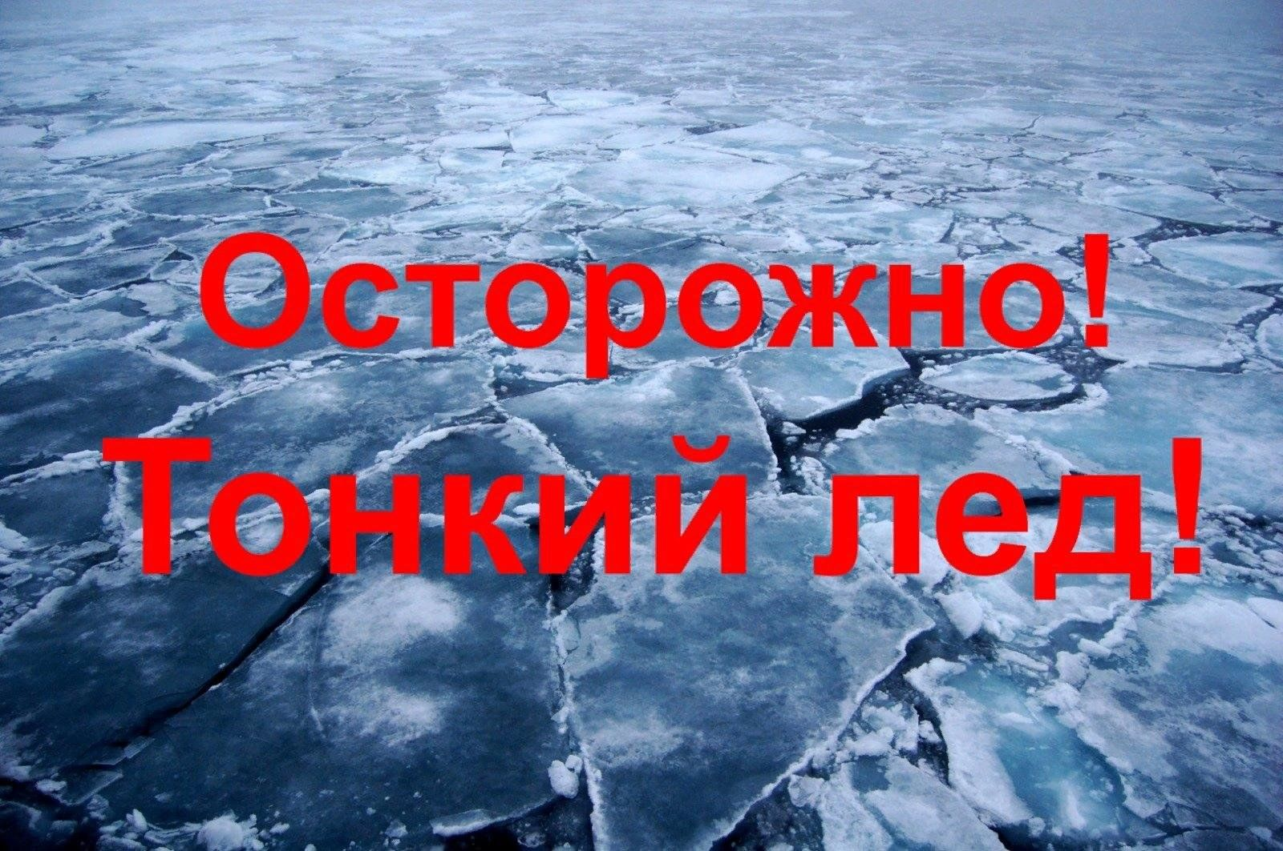
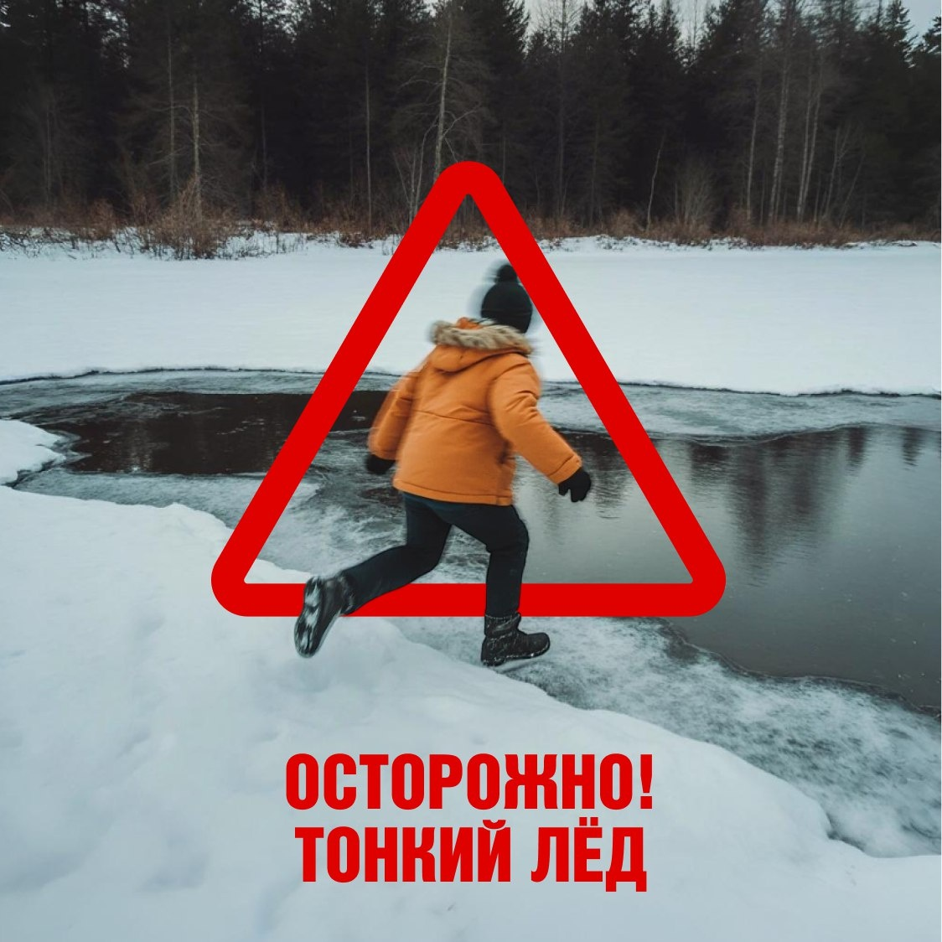

с.Новбелокатай
2025

»

2025 год.

Если вы провалились, что делать?

1. Главное - не терять самообладание! Каждая секунда пребывания в воде работает против вас - пребывания в ледяной воде 10-15 минут опасно для жизни. Однако нужно помнить, что даже плохо плавающий человек способен некоторое время удержаться на поверхности за счет воздушной подушки, образовавшейся под одеждой.
2. Провалившись под лед, раскиньте руки и постарайтесь избавиться от лишних тяжестей.
3. Если есть кто-то рядом, позовите на помощь.
4. Старайтесь не погружаться под воду с головой.
5. Если возможно, переберитесь к тому краю полыньи, где течение не унесет вас под лед.
6. Не делайте резких движений и не обламывайте кромку.
7. Если достаете ногами до противоположного края провала, примите горизонтальное положение, упираясь в него ногами, вытащите на лед сначала одну ногу, затем вторую.
8. Выбираться на лед можно таким же способом, каким садятся на высокие подоконники, т.е. спиной к выбранному месту;
9. Как только большая часть тела окажется на льду, перекатитесь на живот и отползайте подальше от места провала.
10. Выбирайтесь, по возможности, в ту сторону, откуда пришли – там проверенный лед.
11. Если трещина во льду большая, пробуйте выплыть спиной.
12.Выбравшись из пролома, нужно откатиться и ползти в сторону, обратную направлению движения.
13. После этого необходимо обратиться к врачу.

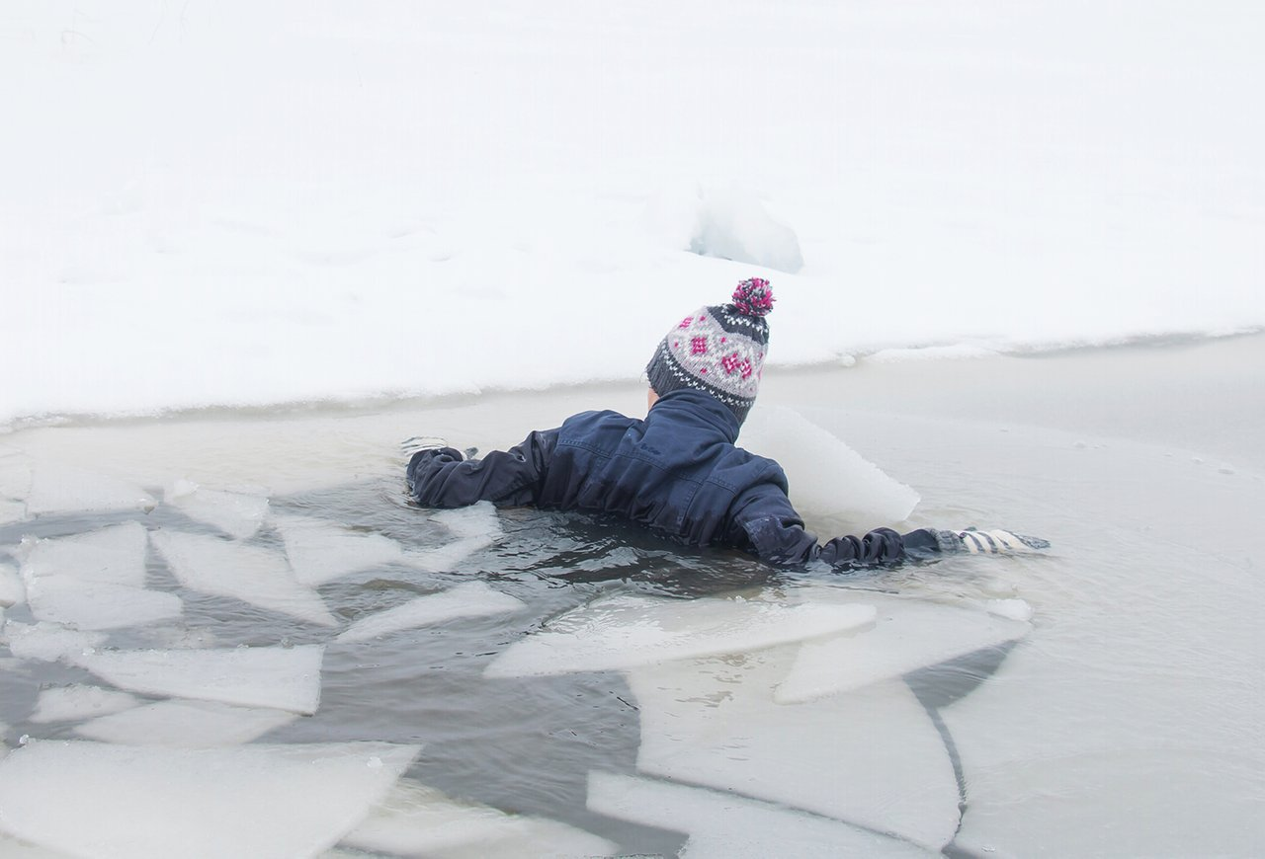
Осенний лед в период с ноября по декабрь, то есть до наступления устойчивых морозов, непрочен. Скрепленный вечерним или ночным холодом, он еще способен выдерживать небольшую нагрузку, но днем, быстро нагреваясь от просачивающейся через него талой воды, становится пористым и очень слабым, хотя сохраняет достаточную толщину
Что же нужно знать и помнить, если все же пришлось выйти на лед?
Во-первых, лучше всего не испытывать судьбу и не выходить на лёд пока его толщина не достигнет 12 сантиметров, тем более одному.
Во-вторых, выходить на лёд и идти по нему безопаснее всего там, где уже прошли люди (по следам, тропинкам). Если же приходится выходить на лёд первым, необходимо осмотреться: не просел ли лёд, нет ли вмёрзшей растительности, далеко ли полыньи. Хорошо иметь с собой крепкую и длинную палку. Передвигаться по неокрепшему и нехоженому льду следует, не отрывая ног ото льда.
В-третьих, следует опасаться мест, где лед покрыт снегом. Снег, покрывая лед, действует, как одеяло. Поэтому под снегом лед нарастает значительно медленнее. Иногда бывает так, что по всему водоему толщина открытого льда

Основные правила поведения детей на льду. Нельзя:
- Выходить одному на неокрепший лед.
- Собираться группой на небольшом участке льда.
- Проверять прочность льда ударами ног, клюшками.
- Переходить водоем по неокрепшему льду друг за другом на небольшом расстоянии.
- Идти по льду, засунув руки в карманы. Нести за спиной прочно надетый рюкзак.

Каждый ребенок должен знать, запрещается:
- выходить на лед водоемов,
- переправляться через реку в период ледохода,
- стоять на прибитых течением к берегу льдинах,
- отталкивать льдины от берега,
- измерять глубину реки или любого другого водоема со льда,
- ходить по льдинам и кататься на них,
- стоять на обрывистом берегу подвергающемуся размыву.
- Если вы оказались свидетелем несчастного случая на реке или озере, то не теряйтесь, не убегайте домой, а громко зовите на помощь, взрослые услышат и смогут выручить из беды.
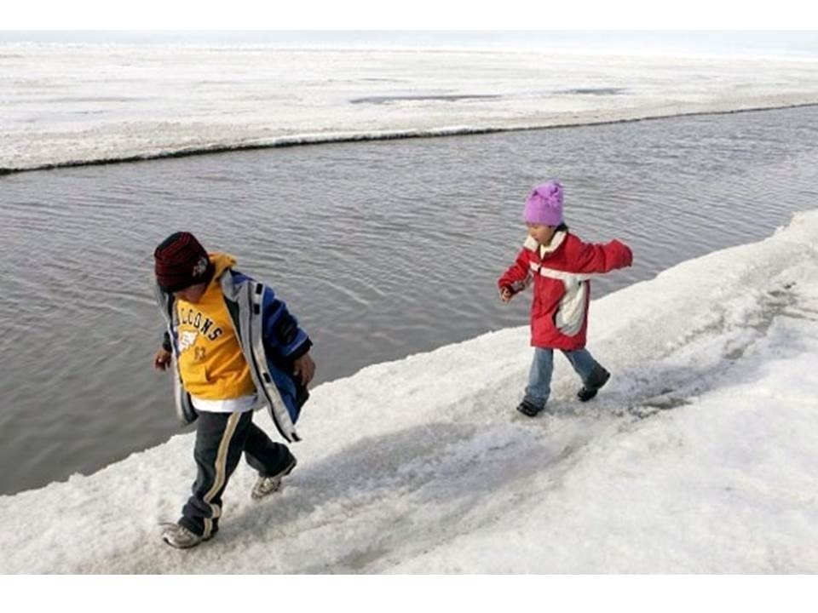
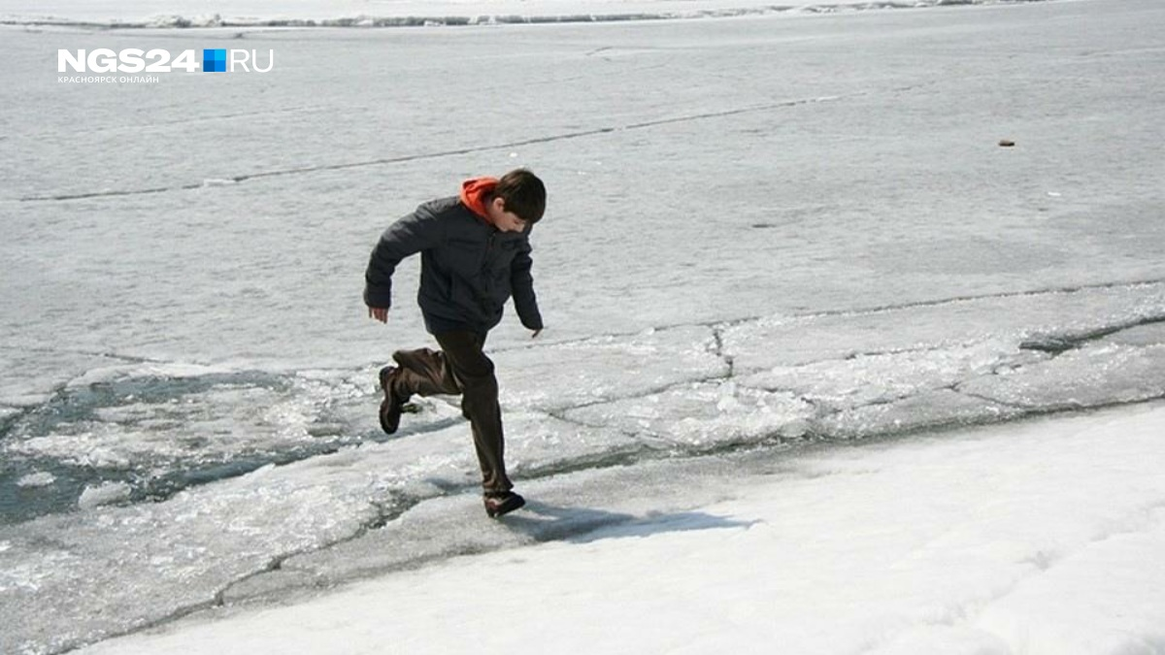

Помните, что менее прочным лед бывает, там где:
- наметены сугробы
- растут кусты
- трава вмерзла в лед
- бьют ключи
- быстрое течение
- в реку впадает ручей
- в водоем попадают сливные воды с фермы или фабрики

Один из опознавательных признаков прочности льда – его цвет. Во время оттепели или дождей лед становится белым (матовым), а иногда и желтоватым (значит, он не прочен).
Надежный ледяной покров имеет синеватый или зеленоватый оттенок.

